E-Service. Fase II

PRY02. Arquitectura de Referencia SOA 2.0 del FNA. Contenido de los Productos Contractuales

Contrato 1812020

FNA, Stefanini

04 Aug 2023

**Versión** 1.985be46

# Producto 12: PR12. Diseño detallado y vistas funcional, despliegue, información, integración y tecnología​

La arquitectura de referencia SOA 2.0 del FNA, objeto de este proyecto, la forman las estructuras e integraciones entre datos, productos y servicios SOA. En virtud de esto se da el soporte de futuras decisiones de la Vicepresidencia de Tecnología del FNA, tanto en la línea de desarrollo o mejoras a las aplicaciones y herramientas de software del FNA, y para la adquisición y migración de tecnologías específicas.

Este producto del proyecto define la línea base de la arquitectura de referencia 2.0 del FNA, necesaria para dirigir el desarrollo de los servicios SOA del FNA hacia diseños y tecnologías determinadas en este plano de referencia (como microservicios, REST, API, infraestructura Nube, etc.) y favorece la adopción del *estilo de arquitectura orientado a eventos* para atender las funcionalidades y necesidades de negocio, que para este proyecto son prioridad la vicepresidencia de operaciones y la vicepresidencia de crédito del FNA.

## Justificación

La Arquitectura de Referencia SOA 2.0 del Fondo Nacional del Ahorro (PR12), que incorpora las problemáticas de gobierno SOA a partir de las que se plantea este producto, busca la prevalencia, el fortalecimiento y la optimización de las arquitecturas de servicios SOA relacionadas con las aplicaciones del FNA, y en concordancia con los análisis realizados en la Fase I, E-Service (2022). Esta permitirá, una vez modelada la arquitectura de objeto de referencia de este proyecto, realizando las operaciones requeridas por el proyecto Gobierno SOA del FNA (PRY01, E-Service Fase II) a los segmentos y componentes base, principios, metodologías, estándares, lineamientos y tecnologías.

La Arquitecturas de referencias 2.0 es la responsable de definir y evolucionar las arquitecturas de solución tecnológica del FNA, y su propósito es orientar el diseño de las soluciones delimitando e introduciendo restricciones positivas en cuanto a parámetros, patrones y atributos de calidad. Además, es un instrumento de control para hacer cumplir los principios de diseño de servicios SOA del FNA y del Manual de Gobierno.

## Contenidos

1. Diseño y representación de la Arquitectura de Referencia 2.0 del FNA
2. Consideraciones para implementar la arquitectura de referencia del FNA
3. Vistas lógicas y conceptuales de las arquitecturas de referencia del FNA
4. Documentación técnica 0.1 de la Arquitectura de Referencia 2.0 del FNA

## Criterios de Aceptación

* Entendimiento de las vistas lógicas y conceptuales de las arquitecturas de referencia del FNA
* Entendimiento de los procedimientos para creación y mantenimiento de las arquitecturas de referencia del FNA
* Entendimiento de las consideraciones para la implementación de las arquitecturas de referencia del FNA

## Modelo de Implementación del PRY02

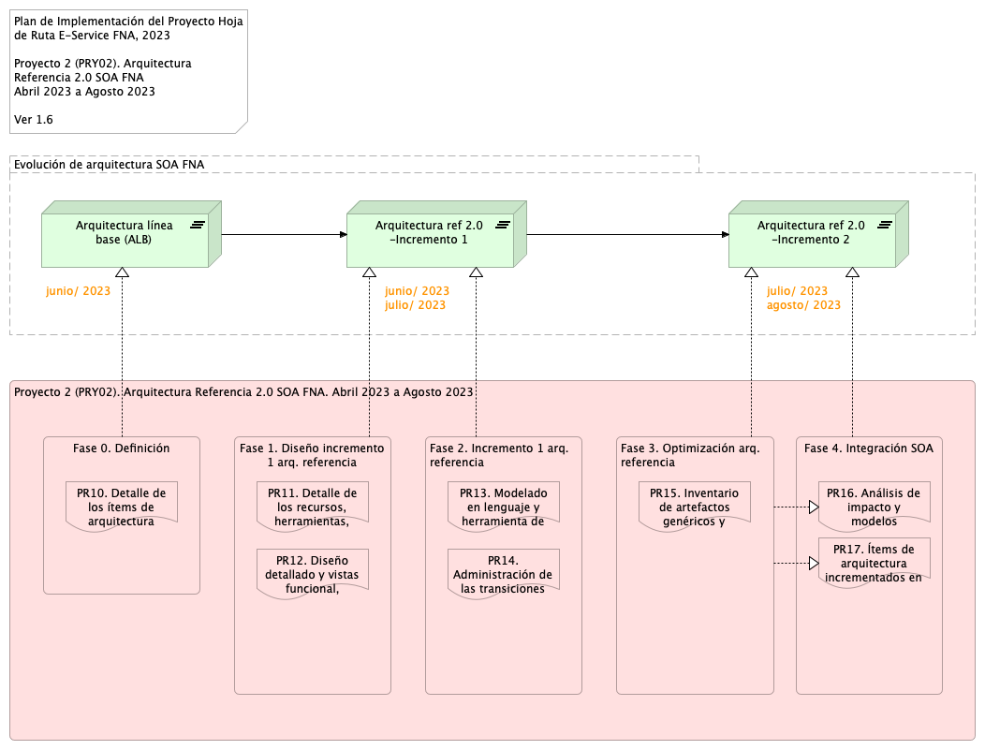

Figure 1: Plan de Implementación del Proyecto Hoja de Ruta E-Service FNA, 2023. Abril 2023 a Agosto 2023

*Fuente: Elaboración propia.*